REQUERIMENTO /2022.

GABINETE DA VEREADORA LÉA SILVA

**SR. PRESIDENTE, SRS. VEREADORES,**

**SRAS. VEREADORAS:**

A vereadora Josefa Léa da Silva, que a presente subscreve, com assento nesta Egrégia Casa de Leis, vêm através desta, após ouvir o Plenário, requerer **moção de pesar** para a família do senhor **Francisco** **das** **Chagas Goncalves de Freitas**, pelo seu falecimento. Neste momento de dor me solidarizo com nossos familiares e expresso as mais sinceras condolências pela a perda.

**PLENÁRIO EDMILSOM FEITOSA CAVALCANTE, 19 DE SETEMBRO 2022.**

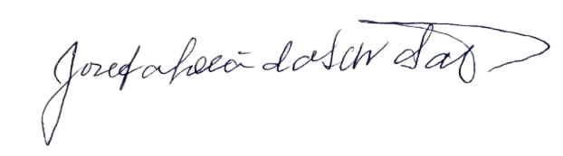

**Josefa Léa da Silva Santos**

**Vereadora – CIDADANIA**